 | PETIT DEJEUNER | DEJEUNER | GOUTER | DINER
LUNDI | -Bowlcake pomme, raison sec  -café | -Salade de tomates avec basilic  -Pâtes bacon, petits pois, sauce fromage  -salade de fruits d’hiver | -1 thé  -100 g de fromage blanc  -1 banane | -Dos de cabillaud en croute de chorizo et parmesan  -100 g de pomme de terre  -légumes à l’eau  -1 carré de chocolat | 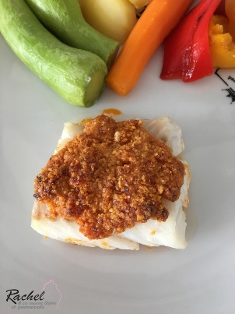
MARDI | -Porridge  -café | -Risotto poireaux, jambon  -30 g de gruyère  -1 morceau de mangue | -1 thé  -2 cookies légers au flocons d’avoine | -Tajine de légumes et fruits secs  -Boulgour à l’indienne  -100 g de fromage blanc 0 %  -du raisin | 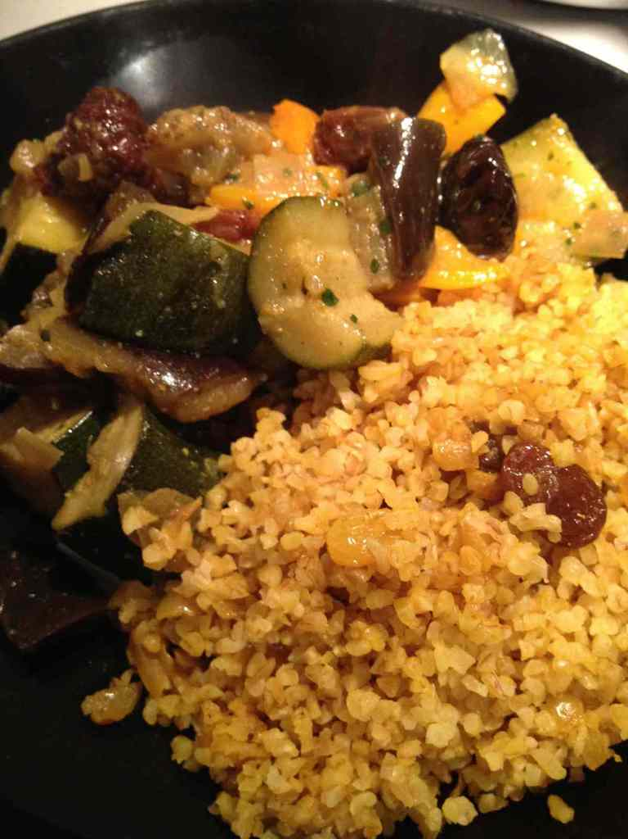
MERCREDI | -50 g de pain aux céréales  -café  -beurre  1 càc de confiture | -Tajine de légumes et fruits secs  -Boulgour à l’indienne  -100 g de poulet rôti  -1 part de gâteau carrotes, bananes | -1 thé  -1 pomme | -Lentilles à la saucisse  -100 g de fromage blanc avec des myrtilles | 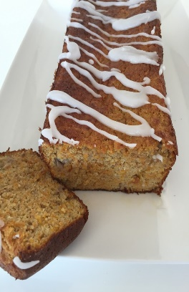
JEUDI | -2 parts de gâteau carottes, bananes  -100 g de fromage blanc avec 1 ç à c de sirop d’agave  -café | -Lentilles (reste de la veille, sans saucisses)  -1 tranche de jambon  -100 g de fromage blanc 0 %  -1 poire | -1 thé  - 2 clémentines | -1 part de quiche sans pâte poireaux, saumon fumé  -salade avec vinaigrette légère  -1 carré de chocolat | 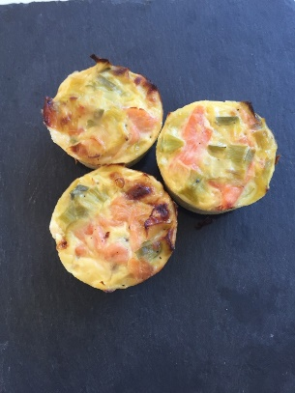
VENDREDI | -Porridge  -café | -1 part de quiche sans pâte poireaux, saumon fumé  -salade avec vinaigrette légère  -100 g de fromage blanc  -1 morceau de mangue | -1 thé  -1 carré de chocolat fondu avec une banane | -1 pomme de terre à la suédoise  -2 petits flans de légumes carottes et poireaux  -120 g de viande de bœuf grillée  -2 clémentines | 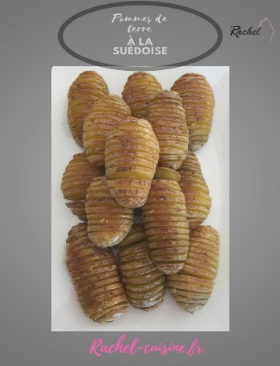
SAMEDI | -60 g de Pain aux céréales  -1 càc de confiture  -1 poire  -café | -2 petits flans de légumes carottes et poireaux  -100 g de riz cuit  -1 steak haché 5 % MG  -100 g de fromage blanc 0 % avec des framboises | -1 thé  -1 pomme | -galette de pomme de terre façon pizza  -salade avec vinaigrette légère  -tiramisu poire, spéculos | 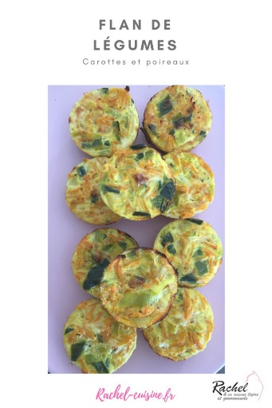
DIMANCHE | -2 Pancakes légers aux pommes  -framboises et myrtilles  -café | -Frites de patates douces  -Cordon bleu léger  -ratatouille  -1 verre de vin  -1 part de brownies sans beurre | -1 chausson à la pomme léger à la feuille de brick  -1 thé | -Gratin poireaux, pommes de terre avec des lardons de bacon  -salade avec vinaigrette légère | 